T2PM
Triumph Speed Triple 1050 ´05-´10

Montážní kit:
ID | Popis | Kat.č. | Ks
1 | Padací protektor | PM1 | 1
2 | Šrouby | 817 | 3
3 | Hliníková krytka | capPM | 1

Montáž:
- Demontujte orig. víčko z motoru.
- Vyjměte orig. O-kroužek a vložte ho do slideru.
- Slider namontujte na motor.
- Pomocí šroubků ID.2 namontujte AL krytku.

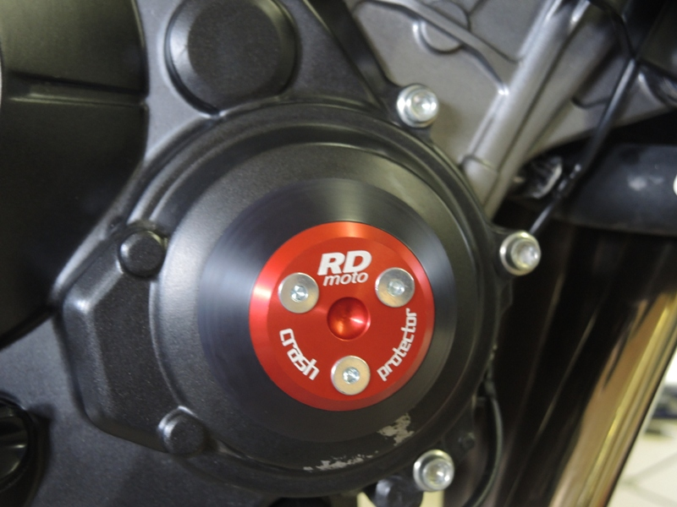

Upozornění: Při montáži, doporučujeme použít lepidlo na závity (modré barvy). Nepoužívat na závit slideru.

